企業結合審査における地理的市場画定と経済分析
― イオン×ツルハをRで再現 ―
ドラッグストア市場の再現と、食品小売市場からの市場画定の再検討

早稲田大学法学部3年
永田 稔人

はじめに（問題意識）
本報告は、令和7年4月30日に公正取引委員会が条件付きで承認したイオン・ツルハ両グループの統合を素材に、二つの作業を行う。第一に、審査の中核である地理的市場画定（各店舗の半径2km商圏）と経済分析（店舗固定効果パネルによる粗利益率回帰）を統計ソフトRで再現し、手法を内側から理解する。第二に、その分析の土台である「一定の取引分野＝ドラッグストア業」という市場画定そのものを、食品小売市場の観点から批判的に再検討する。
まず第1で企業結合規制の全体像を概観し、カルテル規制（不当な取引制限）との違いを含めて位置づけを示したうえで、第2以降で本件に入る。結論を先取りすれば、再現により公取委の手法の妥当性と機械的判定の限界が明らかになり、食品市場からの批判的検討は――自らの仮説を厳密に検証した結果――反証され、かえって公取委の市場画定の妥当性を裏づけることとなった。

第1 企業結合規制の概要

１ 企業結合とは
企業結合とは、複数の企業が株式取得・合併・分割・事業譲受け等により一体として行動するようになることをいう。複数の競争単位が一つに統合されると市場における競争者の数が減り、統合後の企業が価格引上げ等の市場支配力を持つおそれが生じる。そこで独占禁止法は、こうした結合のうち一定の取引分野における競争を実質的に制限することとなるものを禁止し、一定規模以上の結合について事前の届出と審査を求めている。本件のような株式取得による企業結合は第10条が規律する。

２ 他の独占禁止法に基づく規制との違い
私的独占、不当な取引制限と不公正な取引方法に対しては、「行為」を事後的に規制するのに対し、企業結合規制は、企業が一体化するという「構造」そのものを事前に審査する点に特徴がある。後者では結合という事実自体は明らかであり、その結合が市場に与える効果――競争を実質的に制限することとなるおそれ――の評価が判断の中心となる。本件で計量経済分析が前面に出るのも、この「効果」の評価という性格による。

３ 審査の枠組み
企業結合審査は三段階で進む。第一に、需要の代替性（必要に応じ供給の代替性）を基準に「一定の取引分野」（市場）を画定する。その判定道具が仮定的独占者テスト（SSNIP）であり、ある商品群を独占する仮想的事業者が小幅だが有意かつ継続的な価格引上げ（通常5～10%）を行ったときにそれが利益となるか――顧客が他へ逃げて利益にならなければ市場はより広い――を問う。第二に、画定された市場において競争を実質的に制限することとなるかを、単独行動・協調的行動の両面から判断する。考慮要素には、当事会社の市場シェアと順位、市場集中度（HHI）、競争者の状況、参入の容易性、隣接市場や輸入からの競争圧力、需要者の対抗的交渉力等がある。水平型結合には市場集中度に基づくセーフハーバーが置かれ、①統合後HHIが1,500以下、②1,500超2,500以下かつ増分（ΔHHI）250以下、③2,500超かつ増分150以下のいずれかであれば、競争を実質的に制限することとなるとは通常考えられないとされる。第三に、問題が認められる場合でも、当事会社が事業譲渡等の問題解消措置を申し出れば、それを前提に承認されることがある。
なお「競争を実質的に制限する」とは、市場が有する競争機能を損なうこと、すなわち当事会社が価格・数量等をある程度自由に左右できる市場支配力を形成・維持・強化することをいうと解されている。

第2 事案の概要
当事会社。イオングループは、ウエルシアホールディングス等を傘下に持つ国内最大級の小売企業グループであり、ドラッグストアのほかスーパーマーケット等も広く経営する。ツルハホールディングスは、ツルハドラッグ・くすりのレデイ・ウェルネス・杏林堂等を擁する大手ドラッグストアチェーンである。両グループの統合により、ドラッグストア業の店舗数は国内首位級の規模となる。
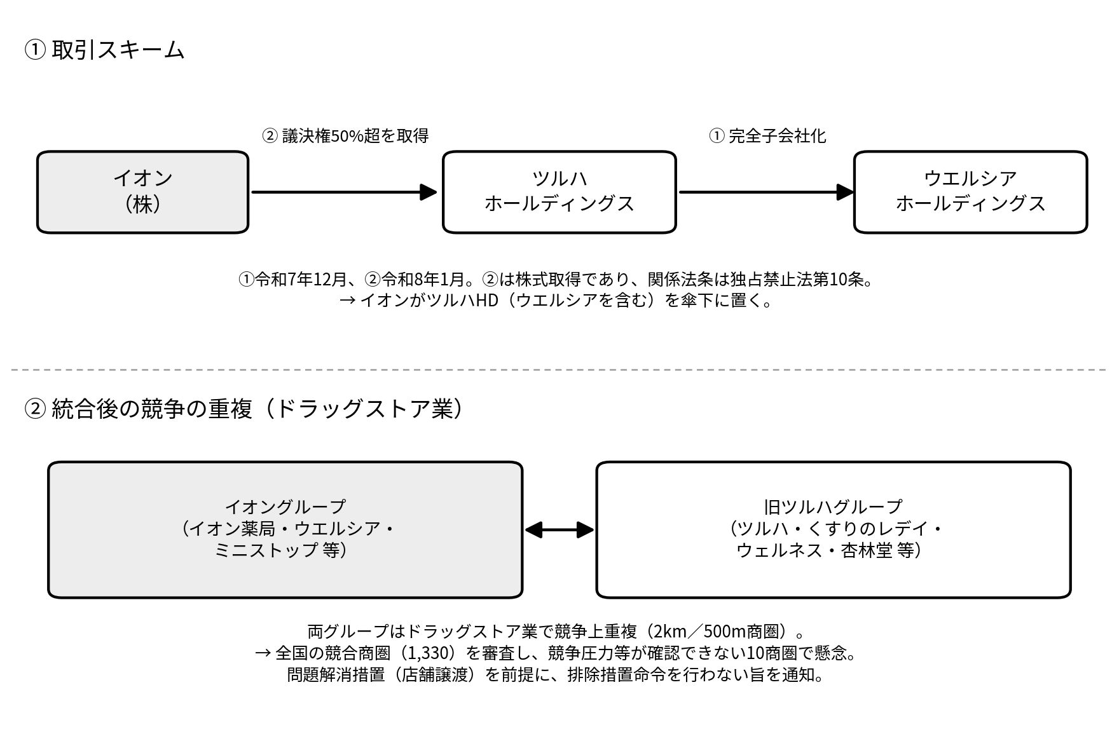
図：本件統合の取引スキームと競争の重複（イオンによるツルハＨＤの株式取得＝独占禁止法第10条）
審査の経過と結論。公取委は本件を審査し、令和7年4月30日、当事会社が申し出た問題解消措置を前提として、排除措置命令を行わない旨を通知した。措置の内容は、競争上の懸念が残る10商圏のそれぞれにおいて、イオングループ店舗又はツルハグループ店舗のいずれか1店舗を第三者に譲渡すること、及び独立した監視受託者の選任等である。参入の期間は企業結合ガイドライン上おおむね2年以内が目安とされる。

第3 法規範と本件への当てはめ
以下、本件に適用される独占禁止法の規範を示し、これに本件の事実を当てはめ、結論を導く。

１ 規範
会社は、他の会社の株式を取得することにより一定の取引分野における競争を実質的に制限することとなる場合には、当該株式を取得してはならない（独占禁止法第10条第1項）。したがって本件の適否は、(1)一定の取引分野を画定したうえで、(2)当該分野における競争を実質的に制限することとなるか、(3)問題解消措置によりその懸念が解消されるか、の三点に帰着する。

２ 当てはめ
(1) 一定の取引分野の画定。役務範囲について、公取委は本件の一定の取引分野を「ドラッグストア業」と画定した。その論拠は、一般用医薬品の品揃えや薬剤師・登録販売者の確保の観点から、ディスカウントストア・ホームセンター・化粧品店等の他業態との需要の代替性が多くの場合限定的である、という点にある。もっとも公取委は、ドラッグストアが一般用医薬品のほか化粧品・日用品・食料品など多様な商品を扱い、これら非医薬品の売上割合が高いことも明記している。すなわち市場画定は終始「一般用医薬品」を軸に行われ、食料品が主力商品であることを認めつつ、それを画定の基準には用いていない。この点は第6の批判的検討の伏線となる。地理的範囲については、各店舗の半径2kmを基本商圏とし、商圏外の競争者であっても競争関係があれば競争圧力として考慮した。
(2) 競争の実質的制限の検討。単独行動による競争制限について、公取委はまず両当事会社の店舗が重複する競合商圏を全国で抽出し（1,330商圏）、そのうち競争者グループ数が1以下の157商圏（競争者グループ1が109商圏、0が48商圏）を機械的に絞り込んだうえで、隣接商圏の競争者・商圏外からの競争圧力・人流データ・新規出店等を踏まえて6類型に分けて個別に審査し、最終的に競争圧力等が確認できない10商圏で競争上の懸念を認めた。市場集中度の観点からは、これらの懸念商圏では統合後HHI及びその増分がセーフハーバーを超え、当事会社が価格等をある程度自由に左右しうる状態が生じうると評価された。協調的行動による競争制限については、事業者数や取引の透明性等が考慮されるが、本件では多数の競争者が存在する地域が大半であり、懸念は上記の単独行動を生じうる少数の商圏に限定された。隣接業態・参入・需要者の対抗力については、スーパーマーケット・ホームセンター・ディスカウントストア等からの競争圧力が経済分析において考慮され（後述第5）、また新規出店による参入の可能性も評価された。
(3) 問題解消措置。当事会社は、懸念が残る10商圏のそれぞれにおいて、イオングループ又はツルハグループのいずれか1店舗を第三者に譲渡し、譲渡が実行されるまでの間、暫定措置として、競争上の弊害が生じないようにするため、独立した監視受託者を選任する措置を申し出た。これにより各商圏に独立した競争者が確保・回復され、競争の実質的制限の懸念は解消されると評価された。

３ 結論
以上より、本件統合は、問題解消措置を前提とすれば、一定の取引分野（ドラッグストア業・各2km商圏）における競争を実質的に制限することとはならない。よって公取委は排除措置命令を行わない旨を通知した。もっとも、この結論は市場を「ドラッグストア業」と画定したことを前提とする。以下、第4・第5でこの当てはめのうち地理的画定と経済分析をRで再現して内側から検証し、第6でその前提たる市場画定自体を食品小売の観点から再検討する。

第4【本体①】地理的市場画定の再現（R）〔自らの再現と評価〕
方法。店舗位置データをOpenStreetMap及びGoogle Places APIから取得し、Rのsfパッケージでツルハ系店舗を基点とする半径2km商圏を構成して、商圏内のイオングループ店舗の有無と競争者グループ数を判定した。公取委の「競合商圏（両当事会社が重複）→懸念商圏（競争者グループ数が少ない）」という二段スクリーニングを、企業結合との因果関係に着目して四つに区分して再現した。すなわち、(1)重複なし（イオン系が2km内に存在せず、統合の前後で市場構造が不変＝因果関係なし）、(2)競争維持（重複あり＋他の競争者2グループ以上）、(3)懸念・複占化（重複あり＋他の競争者1）、(4)懸念・独占化（重複あり＋他の競争者0）である。重複のない商圏を懸念から明示的に除外することは、第3でみた「結合が実際に重複する当事会社を統合して初めて競争を制限しうる」という因果関係を、データのうえで操作的に表現するものである。
結果。分析対象は全国でなく7県（青森・栃木・茨城・静岡・鳥取・島根・愛媛）に絞った。これはGoogle Places APIの利用枠の制約に加え、公取委が懸念を認めた10商圏がすべてこの7県に所在するためであり、懸念商圏は標本内にあることが前提となる。したがって本再現は「全国から懸念を発見できるか」ではなく「懸念が所在する県において、機械的判定が公取委の懸念をどの程度捕捉できるか（再現率）」を問うものである。まずデータの完全性が結論を大きく左右した。被覆の限られるOpenStreetMapのみでは競争者を取りこぼして懸念が過大（偽陽性）となり、Google Placesで競争者を補完すると懸念は大幅に減少した。最終的に機械的判定は7県で15商圏を懸念とした。しかしこれを公取委の懸念10商圏と突き合わせると、的中はくすりのレデイ波止浜店（愛媛・今治）とウェルネス夜見店（鳥取・米子）の2商圏にとどまり、残る8商圏は取りこぼした（別添表1）。取りこぼしの要因は三つに整理できる。第一に、店舗データの欠落・ジオコーディング誤差（3商圏。例えば平内店はCan★Doと建物を共有しており、地理分析ではCan★Doのみが検出されて平内店が捕捉されず、商圏自体が構成されなかった）、第二に、競争者の過大計上（4商圏。例えば日吉津商圏では一つのイオン系複合商業施設を複数の競争者店舗と誤判定し、水戸内原商圏では家電量販店や調剤薬局を競争者に算入するなど、競争者数が水増しされて「競争維持」に誤分類された）、第三に、措置実行後のデータの影響（1商圏。大間商圏で譲渡店が薬王堂として再開し、現在のデータでは競争者が回復している）である。
含意。他方、機械的判定が懸念とした15商圏のうち13商圏は、公取委の懸念に含まれない。その多くは、公取委が個別審査で近隣の競争者（クスリのアオキ・ドラッグストアコスモス等）や商圏外からの競争圧力を認めて解消した商圏であり、機械的判定における偽陽性に相当する。なお、小美玉羽鳥の近接2地点のように同一商圏が二重に計上されたとみられるものも含まれ、店名の表記揺れ・座標重複による名寄せの限界も表れている。公取委の最終的な10商圏は、こうした個別審査（隣接商圏の競争者・商圏外からの競争圧力・人流データ・新規出店等）を経た結果である。これに対し本再現は機械的判定にとどまり、一律2kmの直線商圏も公取委の精緻な商圏画定とは異なる。加えて措置は既に実行段階にあり、薬王堂・マツモトキヨシ等の新規出店は譲渡された店舗が第三者の下で再開した姿であって、現在のデータは措置後の状態を映している。以上を総合すると、2km・競争者数という機械的判定は、第一に店舗・競争者データの完全性に決定的に依存し（欠落・誤マッピング・過大計上のいずれもが判定を反転させる）、第二に隣接商圏の競争者・商圏外圧力・人流データ・新規出店計画・措置の実行状況といった個別事情を評価できないため、公取委の最終判断を代替するものではない。公取委の懸念10商圏に対する的中が2商圏（再現率2割）にとどまる一方で13の偽陽性を生んだという乖離そのものが、公取委が機械的判定で止めず個別審査を要した理由を、データのうえで裏づけている。
別添表1：公取委の懸念10商圏と機械的判定の対照（○＝的中、×＝取りこぼし）
# | 商圏（県・市） | ツルハ系店舗 | 判定 | 取りこぼし要因
1 | 青森・大間 | ツルハドラッグ大間店 | × | 措置後データ（譲渡店が薬王堂として再開し競争者が回復）
2 | 青森・平内 | ツルハドラッグ平内店 | × | データ漏れ（Can Doと建物を共有。地理分析ではCan Doのみ検出され平内店が未検出。食品分析では検出）
3 | 栃木・壬生 | ツルハドラッグ壬生店 | × | データ漏れ
4 | 茨城・水戸内原 | ツルハドラッグ水戸内原店 | × | 競争者の過大計上（家電量販店・調剤薬局・同一地点店〔マツモトキヨシと推測〕を競争者に算入）
5 | 静岡・清水 | 杏林堂薬局清水三保店 | × | 競争者の過大計上（対岸の家電量販店等を算入）
6 | 静岡・磐田 | 杏林堂ドラッグストア竜洋店 | × | データ漏れ
7 | 鳥取・米子（日吉津） | ウェルネスみのかや店 | × | 競争者の過大計上（スーパー・ホームセンター等を算入）
8 | 鳥取・米子 | ウェルネス夜見店 | ○ 的中 | ―
9 | 島根・川本 | ウェルネス川本店 | × | 競争者の過大計上（ホームセンター・スーパーを算入）
10 | 愛媛・今治 | くすりのレデイ波止浜店 | ○ 的中 | ―
的中2／取りこぼし8（データ漏れ3・過大計上4・措置後1）。別途、公取委の懸念に含まれない13商圏を新規検出した。なお、データ漏れによる取りこぼしは、業態タイプで誤検出を除外した改良版の店舗検出（第6の食品分析で使用）では解消され、各店を検出できた。
〔別添図1：懸念商圏地図shoken_map_7pref.html（7県、因果関係による区分で着色）〕

第5【本体②】経済分析（粗利益率回帰）の再現（R）〔自らの再現と評価〕
公取委の分析。公取委は店舗固定効果パネル回帰により、ツルハ各店の粗利益率を、商圏内の競合グループ数、隣接業態（スーパー・ホームセンター・ディスカウントストア）の店舗数、需要シフター（人口・高齢化率・地方税等）、及び年月ダミーに回帰した。主な結果として、2km商圏で競合グループが1増えると粗利益率が約0.16%ポイント低下し、500m商圏ではより強く約0.41%ポイント低下するなど、競争の存在が利益率を引き下げることが示された。競合の存否をダミー変数とした場合にも段階的な低下が確認され、イオン系店舗の出店も粗利益率を有意に引き下げた。
内生性の留保。ただし、競合店の出店は需要の大きい地域を追って決まる内生変数であり、この内生性は競争効果を過小に推定する方向に働く。公取委自身がこの点を留保している。
Rによる再現。本報告では、固定効果パネル回帰のデータ生成過程を仮定したモンテカルロ・シミュレーションにより、二点を操作的に示した。第一に、固定効果（within変換＝各店舗の時系列平均を差し引く操作）が、立地の良し悪し等の店舗固有の異質性を除去し、同一店舗内の変動のみから競争の効果を取り出す仕組みである。第二に、観測される需要シフターのみを統制し未観測の交絡（例えば地域の購買力）が残る場合には、競争効果の推定値が真値から強く減衰し、ゼロに近づくことである。両者を分離した数値実験では、外生的な世界では真値が回復される一方、内生性のある世界では推定量がゼロ付近に偏った。含意として、内生性ゆえに真の競争効果は報告書の推定値より強い可能性がある、という公取委の留保を定量的に裏づけた。なお、実データによる回帰は店舗別売上・粗利益率等の非公開データを要するため、本報告は報告書の数値を引用しつつ、データ生成過程の再現にとどまる。
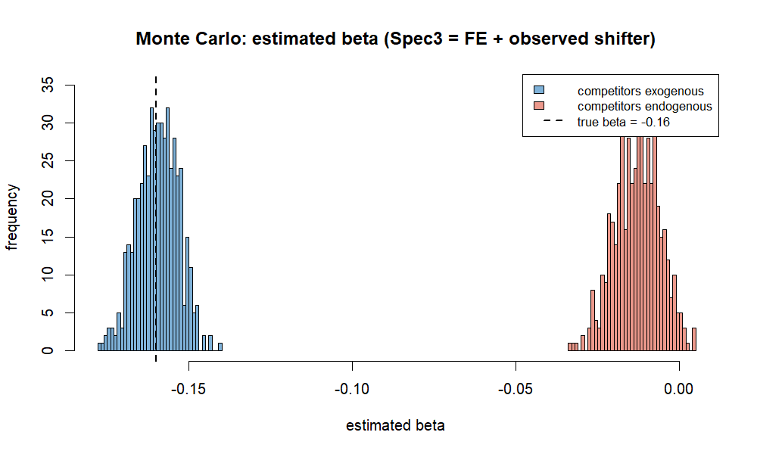

第6【追加節】市場画定の再検討 ― 食品小売市場の観点から
問題提起。第3でみたとおり、ドラッグストアは食料品も主力商品であり（公取委も認める）、本件の当事者であるイオングループはドラッグストアのみならずスーパーマーケットもグループとして経営している。さらにイオングループの中期経営計画は、ヘルス＆ウェルネス事業において健康・医療にとどまらず食・予防・生活支援へ事業を拡大し、グループの食の強みを活用して日常性の高い来店動機を創出する業態モデルを構築し、デリカ・日配における品揃え・価格・品質の差別化を図る方針を示している。すなわちイオングループは、ドラッグストアを医薬品に加え食品を販売する手段と位置づけている。そうだとすれば、ドラッグストア市場とは別に、食品小売市場における集中を問う余地があるのではないか。
理論。市場画定の基準である仮定的独占者テスト（SSNIP）を食品次元に当てると、構造的な緊張が現れる。食品を業態横断の広い市場と画定すれば、スーパー・コンビニ・ドラッグストア等が参加者となり集中度は低く、弊害は生じにくい（これは後述のファミリーマート・ユニー事例で起きたことである）。弊害が現れうるのは、食品市場が局所的に薄い場所、すなわちスーパー不在商圏に限られる。そこでは食品を売る仮想的独占者が小幅な値上げを行っても顧客が逃げにくく、狭い局所食品市場が画定され、本件統合はその薄い市場で食品供給拠点を束ねうる。この批判は思いつきではなく、市場画定手法の内在的論理から導かれる点に意義がある。
先例の位置づけ〔先例〕。平成27年度事例9（ファミリーマート・ユニーグループHDの統合）で公取委は、コンビニエンスストアを業態として市場画定しつつ、店頭アンケートの転換率や計量経済分析によりチェーンスーパー等からの競争圧力を認定し、無条件で承認した。この先例は、業態をまたぐ食品の需要代替を公取委が正面から認めたものであり、「業態横断の需要代替性は審査上考慮すべき要素である」という命題の足場となる。もっとも、そこではスーパーが近接して存在したから競争圧力が働いた。したがって本件でも、スーパーが存在しない商圏ではその圧力が欠ける、という向きで援用するのが正しい。加えて公取委自身の回帰も、商品カテゴリー別（食品等）の粗利益率を被説明変数とすると他業態の店舗数が増えるほどツルハの粗利益率が有意に低下する結果を得ており、食品次元での業態横断競争の存在を留保として示している。
実証の設計。7県を対象に、スーパー（食品スーパー・総合スーパー・業務スーパー）、コンビニ、ドラッグストア、ディスカウントストアの位置をGoogle Places APIで取得し、業態タイプにより非食品（家電量販店・ホームセンター・100円店等）を除外した。各店に業態別の食品供給力ウェイト（スーパー1.0、コンビニ0.15、ドラッグストア0.2等）を付し、所有者別の加重食品供給シェアを算出した。重要な点として、イオングループの食品シェアには、イオン系スーパー（イオン・マックスバリュ・フジ・マルナカ・カスミ・マルエツ等）、イオン系ドラッグストア、及びミニストップを合算した。これにより、ツルハ基点の2km商圏ごとに統合前後のHHI・ΔHHIを計算し、企業結合ガイドラインのセーフハーバーと照合した。ウェイトは測定値ではなく透明な仮定であり、値を振った感度分析で頑健性を確認した。
結果。ツルハ基点799商圏のうち、2km内にスーパーが存在しない商圏はわずか3にとどまり、典型的な商圏は中央値で8つのスーパーに囲まれていた。そして、スーパーが不在で、かつ統合がイオン系とツルハ系を束ねて食品集中を生む商圏は、わずか1商圏（ツルハ西郷店を基点とする商圏）にとどまった。スーパー不在の3商圏のうち2つはイオン系が一切存在せず統合による増分（ΔHHI）はゼロであるが、残る1つ（西郷店）はイオン系のミニストップが存在するため、統合後HHIが1,582、ΔHHIが306となり、HHI1,500超2,500以下の区分でΔHHI250以下を求める水平型企業結合のセーフハーバー基準を上回る（合算シェアは25%）。もっとも、当該商圏ではイオン系の食品供給はコンビニ（ミニストップ）に限られ、ドラッグストアとコンビニの食品の代替性は弱いこと、店舗数ベースのHHIが売上ベースの代理にすぎずミニストップの食品取扱いも限定的であること、商圏外のスーパーやネット通販が競争圧力となりうることを踏まえると、この1商圏をもって食品小売市場における競争が実質的に制限されるとはいい難い。セーフハーバーを超過した54商圏は、その53までがスーパーを擁し（中央値7つ）、超過の構造は、イオンが既にスーパーで持つ食品シェア（中央値29%）にツルハのドラッグストアの小さな食品シェア（中央値8%）が加わったものにすぎず、競合スーパーが多数残るため競争は維持されていた。
考察。以上から、「スーパー不在商圏で本件統合が食品小売の競争を実質的に制限する」という仮説は、7県の近完全なデータでは支持されなかった（唯一、西郷店商圏のみが形式的に水平型セーフハーバーを超えるが、前記のとおりイオン系の食品供給がコンビニに限られ実質的弊害は乏しい）。ツルハの営業する商圏にはスーパーが普遍的に存在し、統合が食品供給拠点を束ねて集中を生む商圏は実質的に存在しない。この反証は、かえって公取委の判断を裏づける。すなわち、公取委がドラッグストア業として市場を画定し、スーパーの競争圧力を回帰の説明変数として考慮したこと、そして先例が業態横断のスーパー圧力を競争維持の根拠としたことは、スーパーがツルハの商圏に普遍的に存在するからこそ妥当であった。自らの批判的仮説を厳密に検証して反証されたこと自体が、本報告の一つの結論である。
〔別添図3：食品小売の集中度地図shoken_map_food.html（ツルハ基点2km、区分で着色）。食品市場の理論的可能性は学説でも論じられるが、本件への当てはめとしては弊害が見いだせない、という整理である。〕

第7 結論
本報告の結論は三点である。第一に、地理的市場画定と経済分析をRで再現することにより、公取委の手法と第3でみた当てはめを内側から理解できた。第二に、機械的スクリーニングは公取委の懸念店舗を的中させる一方、最終的な10商圏との差は、データの完全性と個別審査の必要性、及び措置実行による時間差を実証した。第三に、食品小売市場からの市場画定の再検討は、近完全なデータによって反証され、かえって公取委のドラッグストア市場画定とスーパー競争圧力の扱いの妥当性を裏づけた。再現を通じて手法を理解し、その土台に批判を試み、その批判の当否までデータで検証する――この一連の往復が、本報告の方法上の意義である。

限界と留保
本報告には次の限界がある。店舗位置データはOpenStreetMap・Google Placesに依拠し、被覆に限界があること。商圏を一律2kmの直線距離で画定したこと。食品供給力ウェイトは測定された売上シェアではなく業態の供給力の近似であり、店舗数ベースのHHIは売上ベースのHHIの代理にすぎないこと。ドラッグストアの食品は加工食品・飲料・日配が中心で生鮮が弱く、関与する食品市場は実質的に日常・買い置き型食品に近いこと。商圏外のスーパーやネット通販という商圏外競争圧力が反論として効きうること。措置の実行により、現在のデータは措置後の状態を映していること。以上より、本報告の数値は予備的・例示的なものである。

参考文献・一次資料
- 公正取引委員会「イオン株式会社及び株式会社ツルハホールディングスの統合に関する審査結果について」（令和7年4月30日）、同 審査結果詳細、同 経済分析報告書（別紙）
- 公正取引委員会「企業結合審査に関する独占禁止法の運用指針」（企業結合ガイドライン）
- 公正取引委員会「平成27年度における主要な企業結合事例」事例9（ファミリーマート株式会社とユニーグループ・ホールディングス株式会社の統合）
- 菅久修一『独占禁止法第 5 版』（商事法務、2024）
- 川濵昇・武田邦宣・和久井理子『経済法判例・審決百選［第３版］』（有斐閣、2024）
- イオン株式会社 「2026年度～2030年度 グループ中期経営計画」

公正取引委員会「イオン株式会社及び株式会社ツルハホールディングスの統合に関する審査結果について」（令和7年4月30日 報道発表）。本件統合につき排除措置命令を行わない旨の通知。以下、同日付の審査結果詳細・経済分析報告書（別紙）を含めて「本件審査結果」という。
独占禁止法（私的独占の禁止及び公正取引の確保に関する法律）第4章（第10条～第16条）が企業結合を規律する。株式取得については第10条、合併については第15条。
公正取引委員会「企業結合審査に関する独占禁止法の運用指針」（企業結合ガイドライン）。需要の代替性・仮定的独占者テスト、市場集中度（HHI）に基づくセーフハーバー（①統合後HHI1,500以下、②1,500超2,500以下かつ増分250以下、③2,500超かつ増分150以下）、参入・隣接市場・需要者の対抗力等の考慮要素を定める。
「競争の実質的制限」の意義及び市場画定（需要の代替性・仮定的独占者テスト）の手法につき、経済法判例百選ほかの学説を参照。
前掲注(1)（本件審査結果）。
前掲注(1)の審査結果詳細。地理的範囲（各店舗の半径2km商圏）、競合商圏の抽出と懸念10商圏、及び問題解消措置（各商圏で1店舗の第三者譲渡・独立監視受託者の選任）に関する部分。
前掲注(2)。
前掲注(1)の審査結果詳細。役務範囲（一定の取引分野＝ドラッグストア業）の画定に関する部分。ドラッグストアが化粧品・日用品・食料品等も扱い非医薬品の売上割合が高い旨の記述を含む。
前掲注(6)（地理的範囲に関する部分）。
前掲注(1)の経済分析報告書（別紙）。隣接業態（スーパー・ホームセンター・ディスカウントストア）の店舗数等を説明変数とする店舗固定効果パネル回帰。
前掲注(6)。懸念10商圏の確定に至る個別審査に関する部分。
前掲注(10)。粗利益率を競合グループ数・隣接業態店舗数・需要シフター・年月ダミーに回帰。主要な推定結果及び競合数の内生性に関する留保を含む。
前掲注(12)。競合店の出店が需要に追随する内生変数である旨の留保部分。
前掲注(8)（ドラッグストアにおける食料品の位置づけに関する部分）。
イオン株式会社「2026年度～2030年度 グループ中期経営計画」。食・予防・生活支援への事業拡大、グループの食の強みを活用した来店動機の創出、デリカ・日配における差別化等。
公正取引委員会「平成27年度における主要な企業結合事例」事例9（ファミリーマート株式会社とユニーグループ・ホールディングス株式会社の統合）。コンビニエンスストアを業態として画定しつつ、店頭アンケートの転換率や計量経済分析によりチェーンスーパー等からの競争圧力を認定し、無条件で承認した。
前掲注(12)。商品カテゴリー別（食品等）の粗利益率を被説明変数とすると、他業態店舗数の増加に伴いツルハの粗利益率が有意に低下する結果が、500m商圏で得られた旨の留保部分（2km商圏では、食品カテゴリーについてはスーパー等の他業態の影響は有意でなく、化粧品等のカテゴリーで有意であった）。

